**Plán vyučovací hodiny: Skupenské teplo tání**

**Téma**: Skupenské teplo tání  
**Ročník**: 9. ročník ZŠ  
**Časová dotace**: 45 minut  
**Cíl hodiny**:

* Žáci pochopí, co je to skupenské teplo tání.
* Žáci se naučí pracovat se vztahem pro výpočet skupenského tepla.
* Žáci pochopí praktický význam této veličiny a získají základní dovednosti potřebné pro experimentální určování skupenského tepla tání.

**1. Úvod (5 minut)**

1. **Organizace třídy**: Pozdrav, kontrola přítomnosti.
2. **Motivace**:
   * Představte žákům téma otázkou: "Co se děje s ledem, když ho necháme v teple?"
   * Krátká diskuse o tom, co se stane při tání ledu a proč je důležité studovat přechody mezi skupenstvími.

**2. Výklad (15 minut)**

1. **Pojem skupenské teplo tání**:
   * Vysvětlení, že jde o energii potřebnou k přeměně pevné látky na kapalinu při konstantní teplotě.
   * Zavedení vzorce: Q=m⋅ltQ = m \cdot l_t, kde:
     + QQ je skupenské teplo (v joulech),
     + mm je hmotnost látky (v kilogramech),
     + ltl_t je měrné skupenské teplo tání (v J/kg).
   * Ukázka hodnot ltl_t pro různé látky (např. led, železo).
2. **Diagram závislosti teploty na čase při tání látky**:
   * Nakreslení a vysvětlení fázového diagramu (čas vs. teplota při ohřevu ledu).
3. **Praktické příklady**:
   * Kolik energie je potřeba k roztavení 1 kg ledu při 0 °C? (Rychlý výpočet za použití hodnoty lt=334000 J/kgl_t = 334 000 \, \mathrm{J/kg}).

**3. Praktická část (20 minut)**

1. **Experiment**:
   * **Cíl**: Určit skupenské teplo tání ledu.
   * **Pomůcky**: Led, kelímek, voda, teploměr, váhy, kalorimetr (nebo kelímek s izolací), hodinky.
   * **Postup**:
     1. Zvažte hmotnost ledu.
     2. Měřte teplotu vody před vložením ledu.
     3. Nechte led roztát a změřte výslednou teplotu vody.
     4. Spočítejte QQ za pomoci kalorimetrické rovnice.
2. **Diskuse nad výsledky**:
   * Co ovlivňuje přesnost měření?
   * Jak by se dalo experiment zdokonalit?

**4. Shrnutí a závěr (5 minut)**

1. **Shrnutí**:
   * Co je skupenské teplo tání a jak ho vypočítat.
   * Zopakování základních poznatků z experimentu.
2. **Zadání domácího úkolu**:
   * Spočítejte energii potřebnou k roztavení 500 g vosku, pokud ltl_t vosku je 200 J/g200 \, \mathrm{J/g}.
   * Připravte si otázky k látce pro příští hodinu.
3. **Rozloučení**: Poděkování za aktivitu, pochvala za práci.

**. Zpětná vazba (5 minut)**

* Krátký kvíz s třemi otázkami (viz níže).
* Žáci sdílejí své dojmy – co bylo jasné, co méně.

**Tabulka klíčových pojmů**

| **Pojem** | **Definice** |
| --- | --- |
| Skupenské teplo tání | Teplo potřebné ke změně pevného skupenství na kapalné. |
| Měrné skupenské teplo | Hodnota tepla potřebná k roztání 1 kg látky. |
| Hmotnost | Množství látky (v kg). |
| Rovnice Q=m⋅LtQ = m \cdot L_tQ=m⋅Lt​ | Vztah mezi teplem, hmotností a měrným skupenským teplem. |

**Otázky a odpovědi**

1. **Co je to skupenské teplo tání?**  
   Odpověď: Teplo potřebné k přeměně pevné látky na kapalinu bez změny teploty.
2. **Kolik tepla je potřeba pro roztavení 2 kg ledu při Lt=334 kJ/kgL_t = 334 \, \text{kJ/kg}Lt​=334kJ/kg?**  
   Odpověď: Q=m⋅Lt=2⋅334=668 kJQ = m \cdot L_t = 2 \cdot 334 = 668 \, \text{kJ}Q=m⋅Lt​=2⋅334=668kJ.
3. **Proč je skupenské teplo tání důležité při tání ledovců?**  
   Odpověď: Protože při tání ledovců dochází k absorpci velkého množství tepla, což ovlivňuje klimatické podmínky.

**Grafické podklady**

Tady je grafický podklad k hodině. Ukazuje moderní učebnu fyziky s ukázkou skupenského tepla tání, interaktivní tabulí s rovnicí a schématy, a zapojenými žáky. 😊

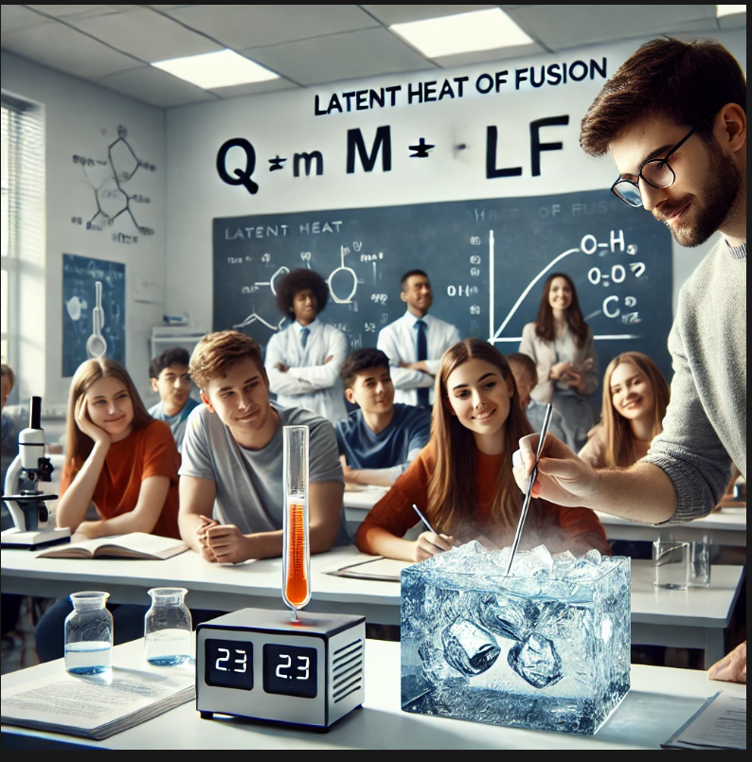

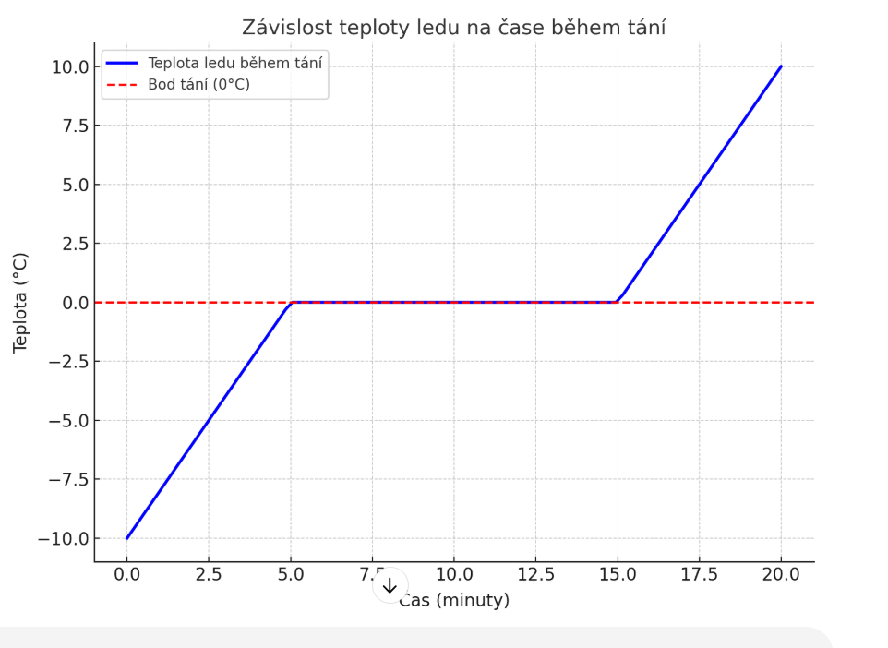

Plán hodiny odpovídá metodické příručce fyziky ( z roku 1986), navíc je tabulka a kvízové otázky. Graf jsem vygenerovala dodatečně – nezobrazil se. V učebnici mají žáci jinou značku pro měrné skupenské teplo tání.

**Pomůcky a příprava pro učitele**:

* Připravit pomůcky na experiment.
* Mít k dispozici tabulky měrných skupenských tepel pro různé látky.
* Vytvořit přehledný diagram na tabuli nebo použít dataprojektor.

**Klíčové kompetence**:

* Kompetence k řešení problémů (experiment, výpočty).
* Kompetence k učení (pochopení a aplikace fyzikálních zákonů).
* Kompetence komunikativní (diskuse, práce ve skupině).